Temat tygodnia: Mali strażnicy przyrody
Temat dnia: Chronimy przyrodę
PIĄTEK

Zadanie I

Poruszajmy się: Dzieci zamieniają się w wybrane leśne zwierzęta.

Zwierzęta naśladują picie wody z leśnego strumyka – sznurka rozłożonego na podłodze, a następnie, kiedy nie są spragnione, poruszają się swobodnie po pokoju, naśladując zachowanie wybranego zwierzęcia. Na słowa rodzica: Wielka susza, na podstawie własnych doświadczeń i wyobraźni, starają się odtworzyć ciałem, za pomocą ruchu, głosem, jak czują się spragnione zwierzęta, które nie mają dostępu do wody. Dziecko przedstawia zachowanie człowieka, który w upalny dzień wyszedł spod prysznica i napił się szklankę zimnej wody oraz takiego, któremu jest bardzo gorąco, jest spragniony, a nie ma możliwości zaspokojenia pragnienia.

Zadanie II

Prezentacja wiersza Jolanty Kasperkowiak ,,Mali strażnicy przyrody”
Posłuchaj wiersza
https://www.youtube.com/watch?v=E5m8zuOqKfo

Dziś ,,ekologia”- modne słowo,
Przyrodę wszyscy chcą mieć zdrową.
Jej strażnikami się ogłaszamy,
Od dziś przyrodzie my pomagamy.
Gdy ktoś bezmyślnie papierek rzuci,
Trzeba takiemu uwagę zwrócić,
Nie można przecież bezkarnie śmiecić.
To wiedzą nawet przedszkolne dzieci.
Nie wolno łamać gałęzi drzew,
Bo piękny z nich płynie ptasi śpiew,
A kiedy bocian wróci z podróży
Gniazdo niech znajdzie, na nie zasłużył
Pozwól dżdżownicy do ziemi wrócić,
Po co jej dzieci mają się smucić,
Niech barwny motyl siada na kwiatach,
Żyje tak krótko, niech wolny lata.
Choć ekolodzy jeszcze z nas mali,
Uczyć będziemy tego wandali.
Matka Natura nas wynagrodzi,
Jeśli z przyrodą będziemy w zgodzie.

Rozmowa z dzieckiem na temat treści wiersza:
-Co to znaczy, że ktoś jest strażnikiem czegoś?
-Kto to jest strażnik przyrody?
-Kogo możemy tak nazwać?
-Dlaczego przyroda potrzebuje strażników

A może zainteresuje Was filmik ekologiczny- Strażnicy ziemi?

https://www.youtube.com/watch?v=1PThAnyReK4

Zadanie III

3. Karta pracy, cz. 4, nr 6.
−Na których obrazkach przedstawiono sposoby oszczędzania wody? Wskażcie je.
−Pokolorujcie rysunki kropel wody znajdujących się wyżej na niebiesko, a znajdujących się niżej – na różowo.
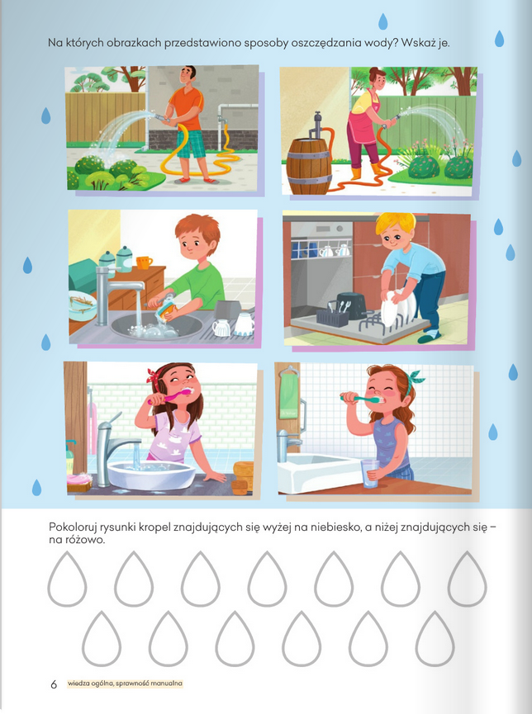

Zadanie IV

Zabawy artykulacyjne

Szelest w pyszczku.
•Słuchanie zdań.
Suchą szosą szedł Sasza.
Sasza z trudem szedł szosą.
Szeleściła sucha trawa.
Słońce szczodrze świeciło, wysuszając szosę.

Proszę oby dziecko udzieliło Państwu odpowiedzi (całymi zdaniami).
Kto szedł suchą szosą?
Jak szedł Sasza?
Co robiło słońce?
Co robiła trawa?

•Zamienianie przez dzieci głoski sz na s i odwrotnie.
Rodzic mówi sylabę, dzieci ją powtarzają, ale zamieniają odpowiednio głoskę sz na s, np. sza – sa; sze – se; szu – su; szo – so; asz – as; esz – es; usz – us
•Powtarzanie za rodzicem poszczególnych zdań, zwracanie uwagi na prawidłową artykulację słów z głoskami: s, sz.
•Ponowne słuchanie zdań. Podskakiwanie w miejscu po usłyszeniu głoski s.
Uderzanie dłońmi o uda po usłyszeniu głoski sz.
Klaśnięcie w dłonie po usłyszeniu obu tych głosek w jednym słowie.
•Podawanie przez dzieci przykładów nazw ubrań zawierających głoski s i sz, np.: koszula, sukienka, szelki, sandały, skarpetki, pasek, kostium, sweter, szalik, spódnica, podkoszulek, apaszka, skafander.

Zadanie V

Mała niespodzianka dla was.
Kto z was kochani widział już bociany tej wiosny? Jeśli jeszcze ich nie spotkaliście w okolicy, możecie je obejrzeć przez internet. Przy jednym z bocianich gniazd zamontowana została kamera i dzięki temu możemy obserwować życie bocianów zarówno w dzień jak i w nocy. Sami sprawdźcie:

https://www.youtube.com/watch?v=5rx-FQzFFVM

Na dzisiaj to już wszystko. Widzimy się w poniedziałek już w przedszkolu. Mamy nadzieję, że cieszycie się tak bardzo jak my, że nareszcie wracamy do przedszkola.

Pozdrawiamy
Anna Kata i Magdalena Świeca

